# Ejerticitación 3

1. <a href="http://www.google.com.ar">Click aquí para ir a Google</a>

Hipervínculo al enlace externo <http://www.google.com.ar>.

<a href="http://www.google.com.ar" target="_blank">Click aquí para ir a Google</a>

Igual al anterior, pero el vínculo se abre en una nueva penstaña dentro del navegador.

<a href="http://www. google.com.ar" type="text/html" hreflang="es" charset="utf-8" rel="help">

<a href="#">Click aquí para ir a Google</a>

En este caso el hipervínculo esta mal implementado, pues se pone la referencia con un tag, pero no se pone ningún texto dentro del elemento. El texto se pone con un tag aparte, pero el href no nos lleva a ningún lado.

<a href="#arriba">Click aquí para volver arriba</a>

<a name="arriba" id="arriba"></a>

Acá vemos que hay un enlace para apretar y que se direccione donde se encuentra el elemento con el id=”arriba”.

1. <p><img src="im1.jpg" alt="imagen1" /><a href="http://www.google.com.ar">Click aquí</a></p>

<p><a href="http://www.google.com.ar"><img src="im1.jpg" alt="imagen1" /></a> Click aquí</p>

<p><a href="http://www.google.com.ar"><img src="im1.jpg" alt="ima

gen1" />Click aquí</a></p>

<p><a href="http://www.google.com.ar"><img src="im1.jpg" alt="imagen1" /></a> <a href="http://www.google.com.ar">Click aquí</a></p>

En este caso la diferencia está en dónde se encuentra el hipervínculo.

En el primero el enlace está en el texto “Click aquí”.

En el segundo está en la imagen.

En el tercero la imagen y el texto tienen el mismo hipervínculo.

En el cuarto, por más que se redirecciona al mismo sitio, son dos enlaces diferentes.

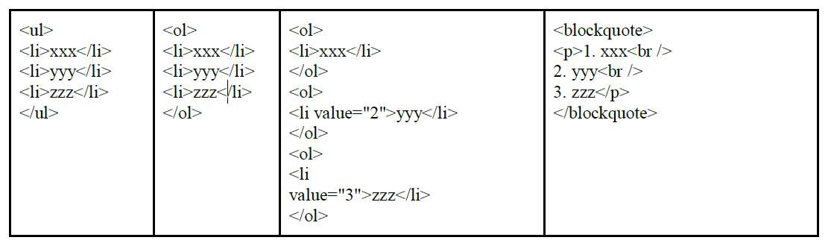

La diferencia entre los tags <ul> y <ol> está en cómo se muestra la lista. El primero se refiere a una lista desordenada, con puntos como ítems. En el segundo se pone una lista ordenada, es decir, con números que listan los ítems.

En la tercera columna, vemos que se utilizan 3 tags <ol>, uno para cada item. Se hace de una forma muy ineficiente, ya que mediante el atributo value se pasa el número que debe ir.

En el último caso, la lista se hace mediante el tag blockquote. De esta forma se escribe de forma literal la lista, ya que el blockquote representa una cita.

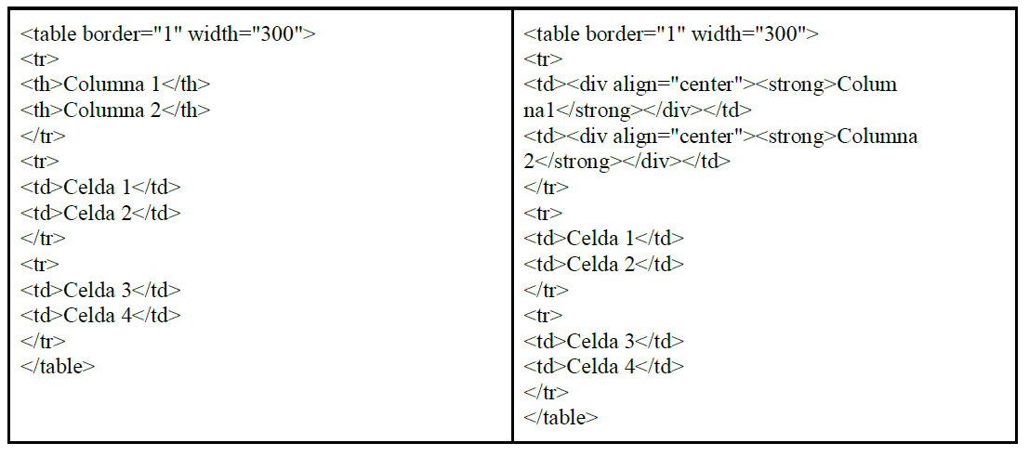

La diferencia entre estos dos ejemplos es que en uno se utilizan los tags <th>, que representan la cabecera de una columna, remarcándola dentro de la tabla. En el segundo la cabecera es un tag <td> normal, que se configura para que este en negrita y centrado. La opción 1 es la óptima, ya que son las herramientas que ofrece HTML para la elaboración de tablas.



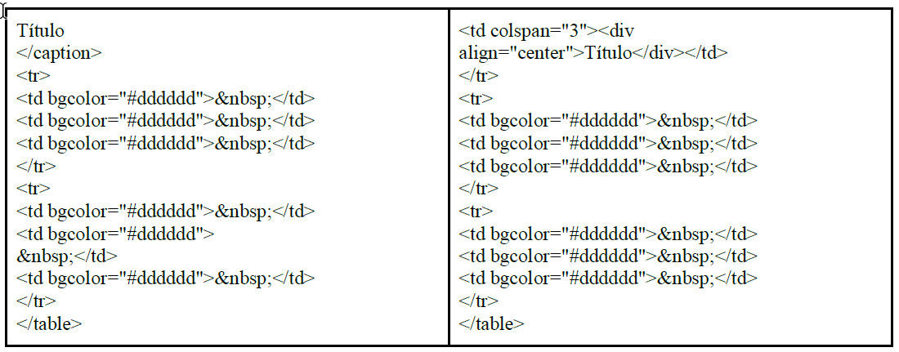

En estos dos casos la visualización es en el navegador es la misma. La diferencia esta en el uso del <caption>, en vez de agregar una fila con el título. Nuevamente el caso más adecuado es el primero.

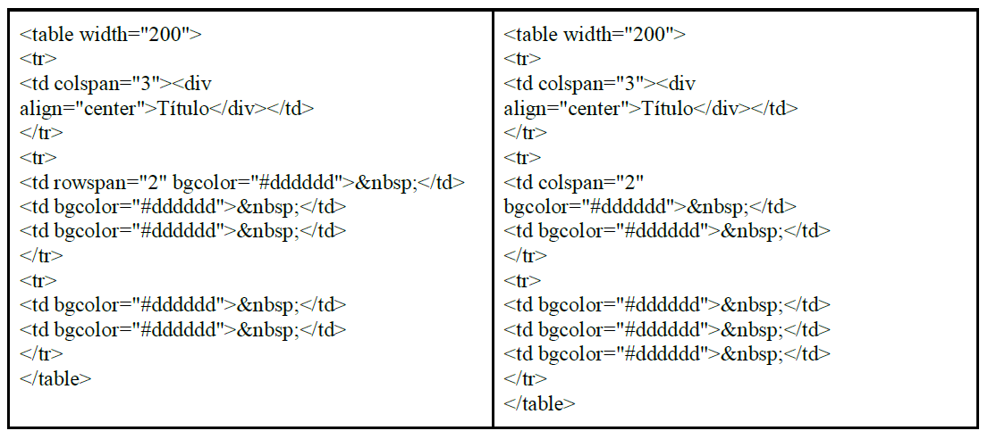

En este código se juega con los atributos colspan y rowspan, que refieren a la cantidad de columnas o filas que abarca una celda. En el primero se una celda abarca dos filas (rowspan=”2”) y en la segunda una celda abarca dos columnas (colspan=”2”).

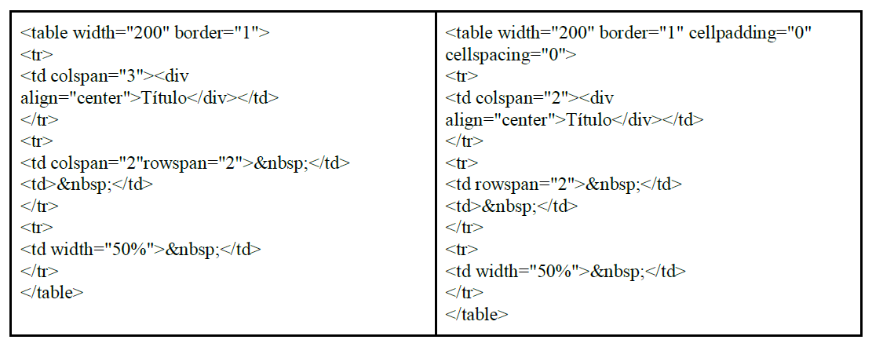

La diferencia en este caso esta en los atributos cellpadding y cellspacing. El cellpadding permite especificar la distancia entre el margen interior de la celda y su contenido. Mientras que, el cellspacing permite especificar la distancia entre las celdas y el margen exterior de la tabla. De esta forma se modifica la forma en que se ve la tabla.

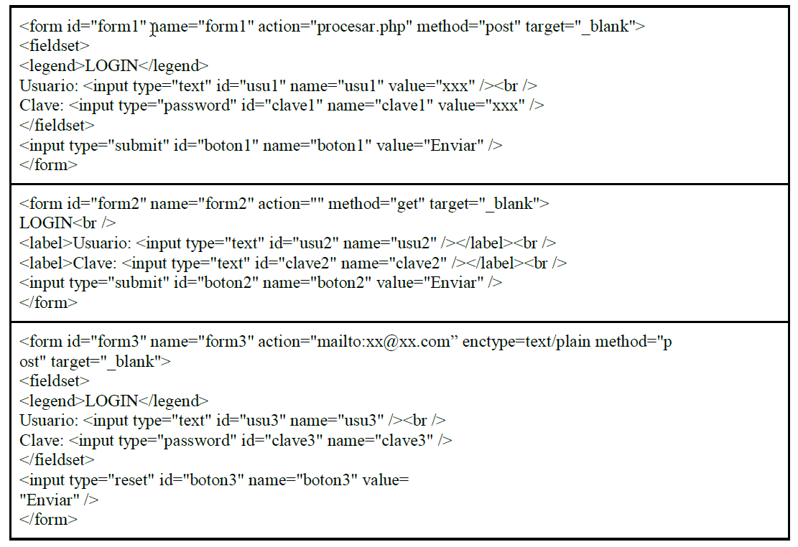

En este ejemplo encontramos varias diferencias:

* El primer caso es el único que le pone valores predeterminados a los campos de usuario y clave (“xxx” en ambos casos).
* El segundo no posee el tag <fieldset> que permite agrupar los campos del formulario y escribir un título con el <legend>
* En el tercero, el botón con el texto “Enviar” es de tipo “reset”, este reinicia todos los campos del formulario a sus valores iniciales.
* Además de estas diferencias, cada formulario realiza una acción diferente. En el primero se llama a procesar.php, en el segundo se realiza con method=”get” y en el tercero la acción es enviar por mail a [xx@xx.com](mailto:xx@xx.com).

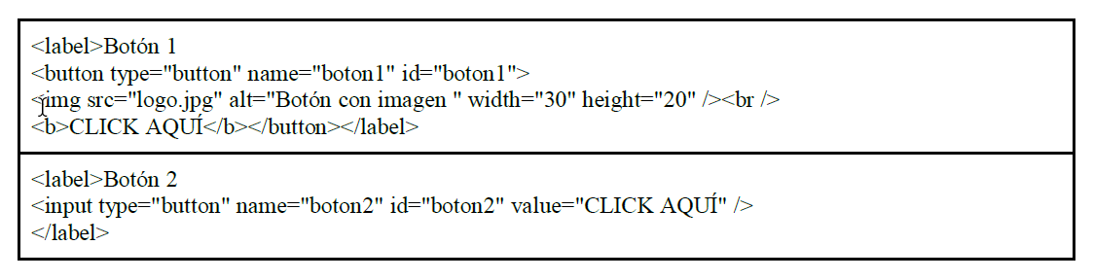

Acá se presentan dos botones. En contraste con los botones [input](https://www.htmlquick.com/es/reference/tags/input.html), la etiqueta de un elemento button es capaz de contener cualquier número de elementos no interactivos, en lugar de solo texto. En este caso se le añade una imagen. Sin embargo, el comportamiento es similar.

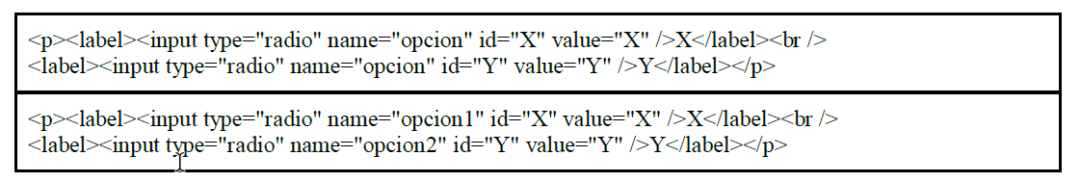

En este caso la segunda opción esta mal implementada. Al darle distinto valor en el atributo name del <input>, no detecta que esas dos opciones pertenecen al mismo ingreso. En la segunda te permite marcar las dos opciones. En cambio en la primera funciona correctamente, ya que te permite seleccionar una sola opción, como cualquier ingreso de tipo “radio”.

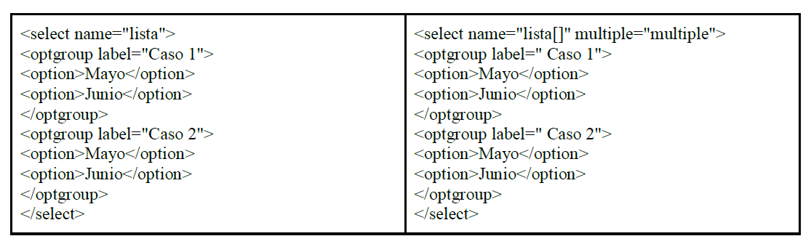

Si bien la forma de ingreso es mediante la etiqueta <select>. La diferencia esta en que el segundo permite la selección de múltiples opciones. De esta forma la visualización en ambos casos es diferente, como se ve a continuación:

